CHỦ ĐỀ 4. THỰC HIỆN TRÁCH NHIỆM VỚI GIA ĐÌNH
Số tiết: 9( 37-45)
Ngày soạn:
Tiết theo phân phối chương trình: 37-45
Tuần dạy:13,14,15

I. MỤC TIÊU CHỦ ĐỀ
1. Kiến thức:
- Thực hiện được trách nhiệm của bản thân với bố mẹ, người thân
- Thể hiện được trách nhiệm đối với các hoạt động lao động trong gia đình
- Ứng xử phù hợp với các tình huống giao tiếp khác nhau trong gia đình.
2. Năng lực:
- Năng lực chung:
- Giao tiếp và hợp tác: biết sử dụng ngôn ngữ kết hợp với hình ảnh để trình bày thông tin, ý tưởng và thảo luận những vấn đề của bài học. Biết chủ động và gương mẫu hoàn thành phần việc được giao, góp ý điều chỉnh thúc đẩy hoạt động chung ; khiêm tốn học hỏi các thành viên trong nhóm.
- Giải quyết vấn đề và sáng tạo: Biết làm rõ thông tin, ý tưởng mới và phức tạp từ các nguồn thông tin khác nhau; biết phân tích các nguồn thông tin độc lập để thấy được khuynh hướng, độ tin cậy của những thông tin và ý tưởng mới
- Năng lực riêng:
- Thực hiện được các nhiệm vụ trong hoàn cảnh mới
- Lựa chọn được hoạt động thay thế cho phù hợp hơn với đối tượng, điều kiện và hoàn cảnh.
- Xử lí được tình huống, giải quyết vấn đề nảy sinh trong hoạt động một cách sáng tạo.
3. Phẩm chất: Nhân ái, trách nhiệm, chăm chỉ.
II. THIẾT BỊ DẠY HỌC VÀ HỌC LIỆU
1. Đối với GV:
- Tranh, ảnh liên quan đến chủ đề
- Hướng dẫn HS các nhiệm vụ cần chuẩn bị, cần làm trong SBT, cần rèn luyện tại nhà để tham gia các buổi hoạt động trên lớp được hiệu quả.
2. Đối với HS:
- SGK, SBT hoạt động trải nghiệm, hướng nghiệp 10
- Thực hiện nhiệm vụ trong SBT trước khi đến lớp.
III. TIẾN TRÌNH DẠY HỌC
GỢI Ý NỘI DUNG SINH HOẠT DƯỚI CỜ VÀ SINH HOẠT LỚP
- Tham gia buổi nói chuyện về vai trò của gia đình đối với sự phát triển truyền thống quê hương, đất nước.
- Thảo luận nhóm về trách nhiệm của bản thân đối với bố mẹ, người thân khi mình trưởng thành.
- Chia sẻ cách giúp đỡ gia đình trong các hoạt động lao động tạo thêm thu nhập.
- Thể hiện trách nhiệm đối với các hoạt động chung của trường, lớp.
HOẠT ĐỘNG KHỞI ĐỘNG – GIỚI THIỆU VÀ ĐỊNH HƯỚNG NỘI DUNG
a. Mục tiêu: Hoạt động này giúp HS hứng thú với chủ đề, nêu được sự cần thiết của việc thực hiện được trách nhiệm của bản thân với bố mẹ, người thân; thể hiện được trách nhiệm đối với các hoạt động lao động trong gia đình; ứng xử phù hợp với các tình huống giao tiếp khác nhau trong gia đình; chỉ rõ những việc cần làm trong chủ đề để đạt được mục tiêu.
b. Nội dung: GV tổ chức giới thiệu chủ đề cho HS.
c. Sản phẩm: HS nghe và nắm được nội dung chủ đề 4.
d. Tổ chức thực hiện:
Nhiệm vụ 1. Giới thiệu ý nghĩa của chủ đề
Bước 1. GV chuyển giao nhiệm vụ học tập
- Cả lớp cùng xem video clip hoặc phóng sự liên quan đến trách nhiệm trong gia đình
- GV giới thiệu ý nghĩa, sự cần thiết cũng như sự hấp dẫn của chủ đề (GV giới thiệu khái quát về trách nhiệm của bản thân với gia đình, cách thể hiện được trách nhiệm đối với gia đình trong các hoạt động lao động, trong ứng xử với các tình huống giao tiếp khác nhau trong gia đình).
Nhiệm vụ 2. Định hướng nội dung
Bước 1. GV chuyển giao nhiệm vụ học tập
- GV tổ chức cho HS thảo luận nhóm: Quan sát tranh chủ đề, mô tả hình ảnh trong tranh, thảo luận về ý nghĩa của thông điệp trong tranh chủ đề và đọc phần định hướng nội dung trong sgk.
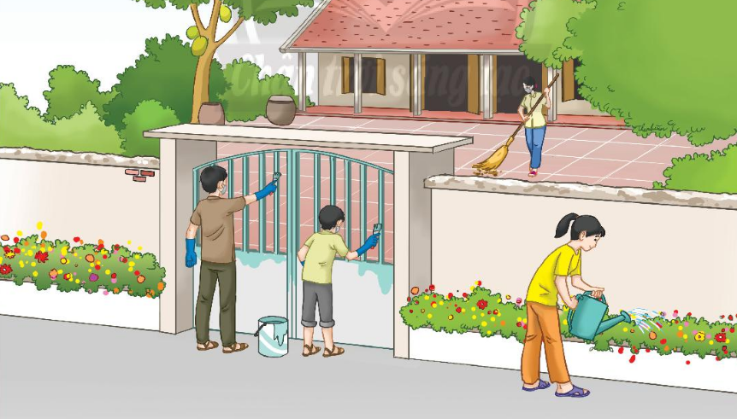
- GV cho HS đọc các nhiệm vụ cần thực hiện trong sgk. GV giải thích thêm để HS hiểu rõ hơn những việc cần làm trong chủ đề.
- GV hỏi HS những câu hỏi hoặc nội dung HS muốn mở rộng.
Bước 2. HS thực hiện nhiệm vụ học tập
- HS lắng nghe và tiếp thu, hỏi GV những vấn đề còn thắc mắc.
Bước 3, 4. Báo cáo, đánh giá kết quả hoạt động, thảo luận
- GV nhận xét hoạt động, dẫn dắt HS vào nội dung bài học.
HOẠT ĐỘNG KHÁM PHÁ – KẾT NỐI KINH NGHIỆM
Hoạt động 1. Tìm hiểu những việc làm thể hiện trách nhiệm của bản thân đối với gia đình
a. Mục tiêu: Hoạt động này giúp HS nhận diện về những việc làm thể hiện trách nhiệm của bản thân đối với gia đình.
b. Nội dung: GV lần lượt tổ chức HS các hoạt động:
- Chia sẻ những việc em đã làm thể hiện trách nhiệm của bản thân đối với gia đình.
- Xác định trách nhiệm của em đối với gia đình.
- Chia sẻ về cảm xúc của người thân khi em thực hiện trách nhiệm với gia đình.
c. Sản phẩm: HS biết cách thể hiện trách nhiệm của bản thân đối với gia đình.
d. Tổ chức thực hiện:
HOẠT ĐỘNG CỦA GV - HS | DỰ KIẾN SẢN PHẨM
*Nhiệm vụ 1. Chia sẻ những việc em đã làm để thể hiện trách nhiệm của bản thân với gia đình.  Bước 1. GV chuyển giao nhiệm vụ học tập  - GV chia lớp thành các nhóm, thực hiện nhiệm vụ hỏi đáp nhanh với cả lớp: Những việc mà em đã làm để thể hiện trách nhiệm đối với gia đình?  Bước 2. HS thực hiện nhiệm vụ học tập  - HS hình thành nhóm, chia sẻ lẫn nhau cho các thành viên trong nhóm.  - GV quan sát HS thực hiện.  Bước 3. Báo cáo kết quả hoạt động, thảo luận  - GV mời một số HS đứng dậy trình bày  Bước 4. Đánh giá kết quả thực hiện  - GV nhận xét và khen ngợi những việc làm thể hiện trách nhiệm đối với gia đình của HS.  Nhiệm vụ 2. Xác định nhiệm vụ của em đối với gia đình  Bước 1. GV chuyển giao nhiệm vụ học tập  - GV hỏi đáp nhanh với cả lớp về những việc làm thể hiện trách nhiệm đối với bố mẹ, người thân; trách nhiệm với các hoạt động lao động trong gia đình; trách nhiệm giữ gìn truyền thống gia đình và ghi lên bảng. GV sử dụng bảng khảo sát (cuối hoạt động).  - GV mời HS bổ sung thêm những việc làm khác để thể hiện trách nhiệm của HS với gia đình.  Bước 2. HS thực hiện nhiệm vụ học tập  - HS lần lượt tiếp nhận nhiệm vụ, cố gắng hoàn thành.  - GV quan sát và hỗ trợ HS khi cần.  Bước 3. Báo cáo kết quả hoạt động, thảo luận  - GV mời HS báo cáo kết quả trước lớp.  Bước 4. Đánh giá kết quả hoạt động, thảo luận  - GV nhận xét, khuyến khích HS thực hiện nhiều hơn các hoạt động thể hiện trách nhiệm với gia đình.  *Nhiệm vụ 3. Chia sẻ về cảm xúc của người thân khi em thực hiện trách nhiệm với gia đình  Bước 1. GV chuyển giao nhiệm vụ học tập  - GV chia lớp thành các nhóm từ 4 – 5 HS, thực hiện chia sẻ về những trách nhiệm đã nêu, trách nhiệm nào dễ thực hiện, trách nhiệm nào khó thực hiện.  - GV cho HS chia sẻ về cảm xúc của bố mẹ, người thân khi mình thực hiện trách nhiệm với gia đình.  Bước 2. HS thực hiện nhiệm vụ học tập  - HS lần lượt tiếp nhận nhiệm vụ, chia sẻ với các thành viên trong nhóm.  Bước 3. Báo cáo kết quả hoạt động, thảo luận  - GV mời một số nhóm chia sẻ.  Bước 4. Đánh giá kết quả hoạt động, thảo luận  - GV ghi nhận kết quả thảo luận và nhận xét hoạt động. | 1. Tìm hiểu những việc làm thể hiện trách nhiệm của bản thân đối với gia đình  * Chia sẻ những việc làm của bản thân  - Chăm lo hạnh phúc gia đình; giữ gìn và phát huy truyền thống tốt đẹp của gia đình.  - Kính trọng, hiếu thảo đối với ông bà, cha mẹ và tôn trọng các thành viên khác trong gia đình; chăm sóc, giáo dục con em trong gia đình.  * Xác định nhiệm vụ của em đối với gia đình  - Trách nhiệm đối với người thân:  + Quan tâm, yêu thương, đùm bọc người thân.  + Tôn trọng, yêu quý.  - Trách nhiệm với các hoạt động trong gia đình:  + Thực hiện các công việc giúp đỡ ông bà, bố mẹ.  + Tham gia tăng gia sản xuất  - Trách nhiệm cho sự phát triển của gia đình:  + Học hành chăm chỉ.  + Tiếp nối và xây dựng những truyền thống của gia đình.  * Chia sẻ về cảm xúc của người thân khi em thực hiện trách nhiệm với gia đình  Cảm thấy rất tự hào và hãnh diện khi mình đã làm được những việc có ích cho gia đình và cả cho xã hội, góp phần phát triển cho tương lai đất nước.
Bảng khảo sát:
Việc làm | Thường xuyên | Thỉnh thoảng | Chưa thực hiện
1. Quan tâm, chăm sóc bố mẹ và người thân
2. Chia sẻ những khó khăn với bố mẹ và người thân.
3. Thực hiện những công việc hằng ngày trong gia đình.
4. Tham gia vào công việc chung của gia đình
5. Thể hiện văn hóa ứng xử trong gia đình như: yêu thương mọi người, lễ phép với người lớn, nhường nhịn em nhỏ.
6. Sum họp vào những dịp lễ tết, ngày kỉ niệm
7. Các việc làm khác.
Hoạt động 2. Tìm hiểu cách ứng xử với những tình huống giao tiếp khác nhau trong gia đình
a. Mục tiêu: Hoạt động này giúp HS hiểu về cách ứng xử với những tình huống giao tiếp khác nhau trong gia đình.
b. Nội dung: GV lần lượt tổ chức HS các hoạt động:
- Nêu một số tình huống giao tiếp và cách ứng xử phù hợp trong gia đình
- Nêu những khó khăn thường gặp khi giao tiếp ứng xử trong gia đình.
c. Sản phẩm: HS biết được cách ứng xử với những tình huống giao tiếp khác nhau trong gia đình.
d. Tổ chức thực hiện:
HOẠT ĐỘNG CỦA GV - HS | DỰ KIẾN SẢN PHẨM
*Nhiệm vụ 1. Nêu một số tình huống giao tiếp và cách ứng xử phù hợp trong gia đình  Bước 1. GV chuyển giao nhiệm vụ học tập  - GV cùng HS thảo luận để đưa ra cách ứng xử phù hợp trong gia đình khi vui vẻ, khi có chuyện vui buồn, khi gặp vấn đề căng thẳng, khó khăn; khi có mâu thuẫn.  - GV đưa ra câu hỏi định hướng:  + Tình huống đó xảy ra như thế nào?  + Cách em ứng xử trong gia đình đó là gì?  + Cảm xúc của em và đối tượng giao tiếp trước và sau như thế nào?  - GV yêu cầu HS thảo luận nhóm về các bài tập trong SB: Cách ứng xử phù hợp trong gia đình từng bạn với các tình huống giao tiếp khác nhau và rút ra những cách ứng xử chung, những cách ứng xử khác nhau.  Bước 2. HS thực hiện nhiệm vụ học tập  - HS thảo luận để đưa ra cách ứng xử phù hợp trong gia đình.  - Các nhóm thể hiện sơ đồ ra giấy theo những tình huống giao tiếp khác nhau.  - GV quan sát và hướng dẫn HS thực hiện.  Bước 3. Báo cáo kết quả hoạt động, thảo luận  - GV cho các nhóm treo lên tường để cả lớp cùng quan sát. Đại diện các nhóm trình bày.  Bước 4. Đánh giá kết quả thực hiện  - GV tổng kết xem các cách ứng xử của các nhóm đưa ra có hợp lí không và định hướng cho HS.  Nhiệm vụ 2. Nêu những khó khăn thường gặp khi giao tiếp ứng xử trong gia đình  Bước 1. GV chuyển giao nhiệm vụ học tập  - GV tổ chức cho HS làm việc nhóm từ 4 – 5 HS, thảo luận về những khó khăn thường gặp trong ứng xử với các tình huống khác nhau trong gia đình. HS sử dụng bài tập 2 của nhiệm vụ 2 SBT.  - GV tổ chức cho HS thảo luận theo kĩ thuật phòng tranh để chia sẻ những khó khăn thường gặp trong gia đình từng bạn.  Bước 2. HS thực hiện nhiệm vụ học tập  - HS hoạt động theo nhóm thảo luận về những khó khăn thường gặp trong ứng xử với các tình huống khác nhau trong gia đình.  Bước 3. Báo cáo kết quả hoạt động, thảo luận  - GV bao quát các nhóm hoạt động và mời đại diện một số nhóm chia sẻ trước lớp.  Bước 4. Đánh giá kết quả hoạt động, thảo luận  - GV nhận xét kết quả hoạt động và động viên HS khắc phục những khó khăn trong ứng xử với các tình huống khác nhau trong gia đình. | 2. Tìm hiểu cách ứng xử với những tình huống giao tiếp khác nhau trong gia đình  * Tình huống giao tiếp và cách ứng xử trong gia đình  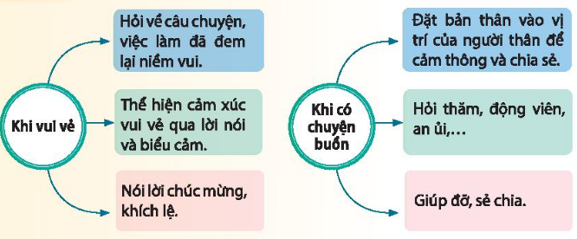  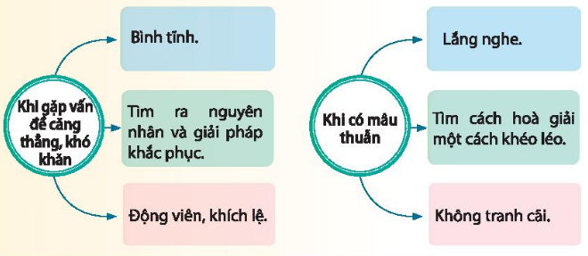  * Những khó khăn thường gặp khi giao tiếp ứng xử trong gia đình  Gợi ý:  + Nhiều việc ngại không khó có thể nói ra được.  + Các thành viên trong gia đình chưa tìm được tiếng nói chung.
B. RÈN LUYỆN KĨ NĂNG VÀ VẬN DỤNG – MỞ RỘNG
Hoạt động 3. Thực hiện trách nhiệm với bố mẹ, người thân
a. Mục tiêu: Hoạt động này giúp HS thể hiện sự quan tâm, chăm sóc bố mẹ, người thân và chia sẻ kết quả thực hiện trong các trường hợp.
b. Nội dung: GV lần lượt tổ chức HS các hoạt động:
- Thể hiện sự quan tâm, chăm sóc bố mẹ, người thân và chia sẻ kết quả thực hiện trong các trường hợp.
- Đóng vai thể hiện sự quan tâm, chăm sóc một cách tinh tế trong các tình huống
- Chia sẻ cảm nhân của em và người thân khi nhận được sự quan tâm, chăm sóc của gia đình.
c. Sản phẩm: HS biết cách thể hiện sự quan tâm, chăm sóc bố mẹ, người thân.
d. Tổ chức thực hiện:
HOẠT ĐỘNG CỦA GV - HS | DỰ KIẾN SẢN PHẨM
*Nhiệm vụ 1. Thể hiện sự quan tâm, chăm sóc bố mẹ, người thân và chia sẻ kết quả thực hiện trong các trường hợp  Bước 1. GV chuyển giao nhiệm vụ học tập  - GV đưa bảng khảo sát về mức độ thể hiện sự quan tâm, chăm sóc với bố mẹ, người thân bằng những việc làm cụ thể để HS đánh giá việc thực hiện của mình ở mức độ nào  (bảng cuối hoạt động)  - GV yêu cầu HS bổ sung các trường hợp và việc làm khác.  - GV hỏi cả lớp theo từng mức độ, HS giơ đúng với mình (dựa trên kết quả trong SBT) xanh – thường xuyên; vàng – thỉnh thoảng; đỏ - chưa làm.  Bước 2. HS thực hiện nhiệm vụ học tập  - HS tiếp nhận và thực hiện nhiệm vụ.  Bước 3. Báo cáo kết quả hoạt động, thảo luận  - GV khảo sát và ghi số lượng của lớp vào các ô phù hợp.  Bước 4. Đánh giá kết quả thực hiện  - GV nhận xét kết quả và khuyến khích HS thực hiện tốt hơn những việc làm thể hiện sự quan tâm, chăm sóc với bố mẹ, người thân.  Nhiệm vụ 2. Đóng vai thể hiện sự quan tâm, chăm sóc một cách tinh tế trng các tình huống.  Bước 1. GV chuyển giao nhiệm vụ học tập  - GV chia lớp thành 8 nhóm thảo luận về 4 tình huống trong sgk và đóng vai xử lí các tình huống thể hiện sự quan tâm, chăm sóc một cách tinh tế.  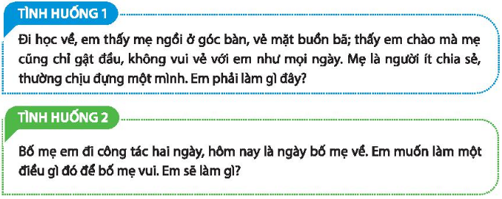  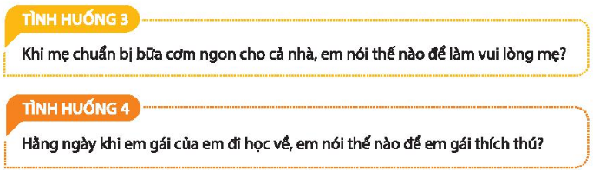  Bước 2. HS thực hiện nhiệm vụ học tập  - HS hoạt động theo nhóm, tập đóng vai và xử lí tình huống.  - GV quan sát các nhóm thảo luận và hỗ trợ khi cần.  Bước 3. Báo cáo kết quả hoạt động, thảo luận  - GV mời một vài nhóm đại diện đóng vai và đưa ra cách xử lí tình huống. Các nhóm lắng nghe nhận xét.  Bước 4. Đánh giá kết quả hoạt động, thảo luận  - GV ghi nhận hoạt động và nhắc nhở HS thường xuyên thể hiện sự tinh tế, sáng tạo trong cách quan tâm, chăm sóc tới bố mẹ, người thân.  *Nhiệm vụ 3. Chia sẻ cảm nhận của em và người thân khi nhận được sự quan tâm, chăm sóc của gia đình  Bước 1. GV chuyển giao nhiệm vụ học tập  - GV cho HS chia sẻ về các tình huống và cảm nhận của bản thân mà bản thân hoặc người thân đã trải qua khi được bố mẹ, người thân quan tâm, chăm sóc.  Bước 2. HS thực hiện nhiệm vụ học tập  - HS tiếp nhận nhiệm vụ và giải quyết  - GV quan sát và hỗ trợ HS khi cần.  Bước 3. Báo cáo kết quả hoạt động, thảo luận  - GV mời một vài HS chia sẻ trước lớp.  Bước 4. Đánh giá kết quả hoạt động, thảo luận  - GV nhấn mạnh tầm quan trọng của việc thể hiện trách nhiệm của bản thân với bố mẹ, người thân và khuyến khích các em tiếp tục thực hiện.  - GV nhận xét hoạt động. | 3. Thực hiện trách nhiệm với bố mẹ, người thân  * Thể hiện sự quan tâm, chăm sóc bố mẹ, người thân  * Đóng vai thể hiện sự quan tâm, chăm sóc một cách tinh tế trng các tình huống.  - Lưu ý:  - Hiểu tâm lí của người thân và thể hiện sự chăm sóc, ứng xử phù hợp theo tâm lí của họ, đem lại cảm xúc tích cực cho họ.  - Tạo niềm vui bất ngờ cho bố mẹ, người thân.  - Tự tay chuẩn bị những món quà ý nghĩa  - Khen ngợi, động viên để tạo niềm vui cho bố mẹ, người thân.  - Cách xử lí tình huống:  + TH1. Tiến tới ôm lấy mẹ và hỏi han, chủ động nấu cơm cho gia đình và chia sẻ chuyện vui với mẹ, hỏi bố về chuyện của mẹ và cùng cả nhà giúp mẹ vui hơn,…  + TH2. Em cùng anh/ chị/ em phân công nhau dọn dẹp nhà cửa, nấu cơm trong lúc bố mẹ vắng nhà và chuẩn bị bữa ăn thật ngon đón bố mẹ về…  + TH3. Ôm chầm lấy mẹ và cảm ơn mẹ vì bữa cơm ngon, luôn vui cười và kể chuyện vui, khen trực tiếp bữa cơm ngon và ăn thật nhiều…  + TH4. “Em đi học vó vui không? Có muốn cùng chị đi nhảy dây không? Em có đói không? Anh mua bánh mình ăn chung nhé!”...  * Chia sẻ cảm nhận của em và người thân khi nhận được sự quan tâm, chăm sóc của gia đình  - Gợi ý: Rất vui vẻ và hạnh phúc khi được gia đình quan tâm và lo lắng và chăm sóc, em tự hứa sẽ học hành và công tác thật giỏi để không phụ lòng gia đình.
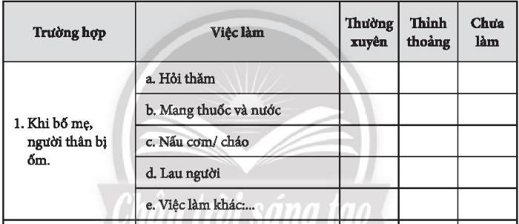
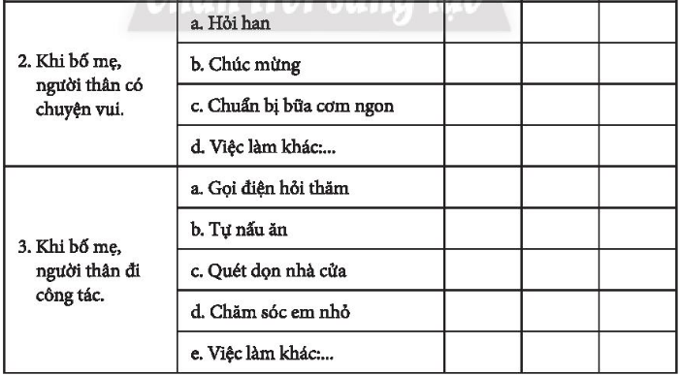
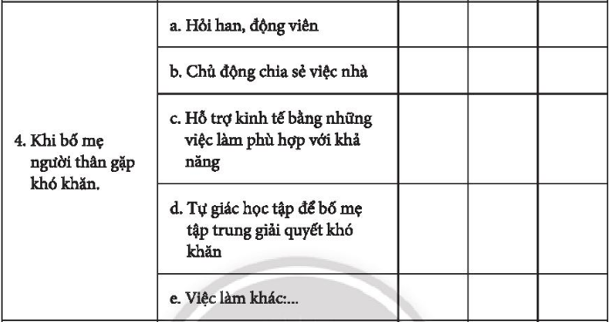
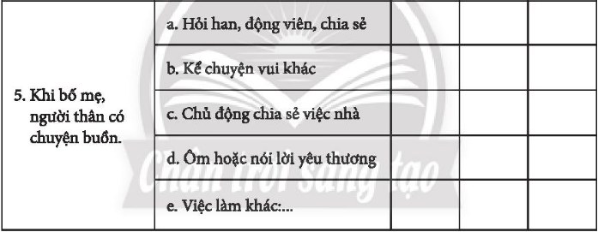
Hoạt động 4. Thực hiện trách nhiệm với các hoạt động lao động trong gia đình
a. Mục tiêu: Hoạt động này giúp HS thể hiện được các công việc nhà hằng ngày, tham gia vào các công việc phát sinh trong gia đình và tham gia vào các hoạt động lao động sản xuất trong gia đình.
b. Nội dung: GV lần lượt tổ chức HS các hoạt động:
- Thể hiện các công việc nhà và hoạt động lao động sản xuất trong gia đình
- Chia sẻ theo nhóm về những hoạt động lao động trong gia đình mà em đã thực hiện.
c. Sản phẩm: HS tham gia vào các công việc nhà hằng ngày, tham gia vào các công việc phát sinh trong gia đình và tham gia vào các hoạt động lao động sản xuất trong gia đình.
d. Tổ chức thực hiện:
HOẠT ĐỘNG CỦA GV - HS | DỰ KIẾN SẢN PHẨM
*Nhiệm vụ 1. Thể hiện các công việc nhà và hoạt động lao động sản xuất trong gia đình  Bước 1. GV chuyển giao nhiệm vụ học tập  - GV chiếu bảng mức độ thực hiện các công việc trong gia đình để HS đánh giá việc thực hiện của mình ở mức độ nào (bảng cuối hoạt động)  - GV hỏi cả lớp về những việc thường xuyên thực hiện, những việc thỉnh thoảng thực hiện và những việc chưa làm (thẻ màu xanh – thường xuyên; thẻ màu vàng – thỉnh thoảng; thẻ màu đỏ - chưa làm).  Bước 2. HS thực hiện nhiệm vụ học tập  - HS tiếp nhận và thực hiện nhiệm vụ.  Bước 3. Báo cáo kết quả hoạt động, thảo luận  - GV ghi nhanh mức độ làm các công việc của lớp vào các ô phù hợp.  Bước 4. Đánh giá kết quả thực hiện  - GV nhận xét và khuyến khích HS tích cực tham gia các hoạt động lao động trong gia đình.  Nhiệm vụ 2. Chia sẻ theo nhóm về những hoạt động lao động trong gia đình mà em đã thực hiện  Bước 1. GV chuyển giao nhiệm vụ học tập  - GV yêu cầu HS chia sẻ theo nhóm về một số hoạt động lao động trong gia đình mà các bạn trong nhóm đã thực hiện.  Bước 2. HS thực hiện nhiệm vụ học tập  - HS hoạt động theo nhóm, chia sẻ với các thành viên trong nhóm.  - GV quan sát các nhóm thảo luận và hỗ trợ khi cần.  Bước 3. Báo cáo kết quả hoạt động, thảo luận  - GV mời một số HS đứng dậy chia sẻ trước lớp.  Bước 4. Đánh giá kết quả hoạt động, thảo luận  - GV khen ngợi, ghi nhận hoạt động của HS và tổng kết hoạt động. | 4. Thực hiện trách nhiệm với các hoạt động lao động trong gia đình  * Thể hiện các công việc nhà và hoạt động lao động sản xuất trong gia đình  Chúng ta luôn quan sát các đồ dùng, trang thiết bị trong nhà và phát hiện những đồ dùng, thiết bị nào cần sửa chữa, lau chùi hoặc làm mới. Luôn xác định những việc có thể chủ động làm, những việc cần hỗ trợ và xin phép trước khi làm. Sắp xếp thời gian phù hợp để thực hiện và luôn đảm bảo an toàn khi tham gia làm việc nhà.  * Chia sẻ theo nhóm về những hoạt động lao động trong gia đình mà em đã thực hiện  - GV lưu ý HS khi thực hiện lao động trong gia đình:  + Đảm bảo an toàn khi sử dụng các thiết bị  + Đảm bảo an toàn khi sử dụng các dụng cụ lao động  + Tùy công việc, có thể sử dụng thêm các đồ bảo hộ khi làm việc: đeo khẩu trang, găng tay, trang phục bảo hộ,…
Bảng đánh giá:
 | Trường hợp | Thường xuyên | Thỉnh thoảng | Chưa làm
Công việc hẳng ngày | Quét dọn nhà cửa
Công việc hẳng ngày | Nấu ăn
Công việc hẳng ngày | Giặt quần áo
Công việc hẳng ngày | Những việc khác
Phân công phát sinh | Tổng vệ sinh nhà cửa
Phân công phát sinh | Làm mới đồ dùng: lau chùi, đánh bóng, lau quạt, lau cửa, vệ sinh điều hòa sơn lại cửa…
Phân công phát sinh | Sửa chữa đồ dùng, trang thiết bị.
Phân công phát sinh | Những việc khác
Hoạt động lao động sản xuất | Trồng cây ăn quả, chăm sóc vườn rau
Hoạt động lao động sản xuất | Chăn nuôi gia súc, gia cầm, nuôi trồng thủy sản
Hoạt động lao động sản xuất | Phụ giúp hoạt động kinh doanh của gia đình.
Hoạt động lao động sản xuất | Làm các sản phẩm thủ công
Hoạt động lao động sản xuất | Làm việc khác
Hoạt động 5. Ứng xử phù hợp với các tình huống giao tiếp trong gia đình
a. Mục tiêu: Hoạt động này giúp HS có được những ứng xử phù hợp với các tình huống giao tiếp khác nhau trong gia đình.
b. Nội dung: GV lần lượt tổ chức HS các hoạt động:
- Thực hành ứng xử phù hợp trong các tình huống giao tiếp
- Chia sẻ theo nhóm về những tình huống ứng xử khác trong gia đình.
c. Sản phẩm: HS ứng xử khéo léo các tình huống gặp phải trong gia đình.
d. Tổ chức thực hiện:
HOẠT ĐỘNG CỦA GV - HS | DỰ KIẾN SẢN PHẨM
*Nhiệm vụ 1. Thực hành ứng xử phù hợp trong các tình huống giao tiếp  Bước 1. GV chuyển giao nhiệm vụ học tập  - GV chia lớp thành 5 nhóm. GV yêu cầu HS thảo luận theo nhóm:  + TH1. Em làm gì để có thể hòa giải tình huống này?  + TH2. Em và anh/chị có thể làm gì để tạo bất ngờ và niềm vui cho mẹ?  + TH3. Cảm xúc của em như thế nào khi ở trng tình huống này và em sẽ làm gì?  + TH4. Em có những cách trả lời và đáp lại với mẹ như thế nào để thể hiện thái độ và lời nói phù hợp?  + TH5. Em hiểu như thế nào về việc làm của bố và có những cách nói như thế nào để thể hiện thái độ và lời nói phù hợp?  - GV tổ chức cho các nhóm đóng vai để xử lí tình huống.  Bước 2. HS thực hiện nhiệm vụ học tập  - HS hình thành nhóm, tiếp nhận và thực hiện nhiệm vụ.  - GV quan sát và hỗ trợ HS khi cần.  Bước 3. Báo cáo kết quả hoạt động, thảo luận  - GV mời mỗi nhóm trình diễn trước lớp một tình huống. Nếu nhóm nào có cách ứng xử chưa phù hợp, GV sẽ gợi ý cách ứng xử phù hợp hơn.  Bước 4. Đánh giá kết quả thực hiện  - GV phân tích, đánh giá và nhận xét hoạt động, căn dặn HS luôn thể hiện đúng mực, xác định rõ tình huống giao tiếp trong gia đình để có cách ứng xử phù hợp.  Nhiệm vụ 2. Chia sẻ theo nhóm những tình huống ứng xử khác trong gia đình.  Bước 1. GV chuyển giao nhiệm vụ học tập  - GV cho HS chia sẻ theo nhóm về những tình huống ứng xử khác trong GV đình mà HS gặp phải.  Bước 2. HS thực hiện nhiệm vụ học tập  - HS hoạt động theo nhóm, chia sẻ với các thành viên trong nhóm.  - GV quan sát các nhóm thảo luận và hỗ trợ khi cần.  Bước 3. Báo cáo kết quả hoạt động, thảo luận  - GV mời một số HS chia sẻ cảm xúc của mình, của mọi người trong gia đình khi HS ứng xử phù hợp.  Bước 4. Đánh giá kết quả hoạt động, thảo luận  - GV nhận xét và ghi nhận hoạt động. | 5. Ứng xử phù hợp với các tình huống giao tiếp trong gia đình  * Thực hành ứng xử phù hợp trong các tình huống giao tiếp  TH1: Em sẽ hỏi han tình hình học tập của em trai và dạy em học hành cẩn thận sau đó em kể việc bố mẹ cãi nhau vì việc học của em mà bảo em xin lỗi bố mẹ và hứa sẽ học hành nghiêm túc.  TH2: Em sẽ nấu một bữa ăn thật ngon để chúc mừng mẹ. Em sẽ mua một món quà để chúc mừng mẹ.  TH3: Em sẽ cảm thấy rất có lỗi và em sẽ xin lỗi bố và chạy đi dọn dẹp lại nhà cửa ngay tức khắc.  TH4: Em sẽ cười thân thiện nói với mẹ với giọng thật vui vẻ là: “Vâng ạ! Mẹ yên tâm, con hứa, con không đi chơi điện tử đâu ạ. Mẹ tin con nhé!”  TH5: Việc làm của bố chỉ muốn giúp góc học tập của em cho gọn gàng, sạch sẽ hơn. Em sẽ cảm ơn bố vì bố đã dọn dẹp cho em và em sẽ hứa với bố lần sau em sẽ gọn gàng ngăn nắp hơn.  * Chia sẻ theo nhóm những tình huống ứng xử khác trong gia đình.  Gợi ý:  + Em quên bấm nút nồi cơm.  + Em đi chơi quên giờ về.  + Em và em trai lỡ làm vỡ bình hoa của mẹ.  + Em lỡ nói bậy trước mặt người thân.
Hoạt động 6: Lan tỏa trách nhiệm với tình yêu thương trong gia đình
a. Mục tiêu: Hoạt động này giúp HS chia sẻ, khuyến khích được những việc làm thể hiện trách nhiệm của từng thành viên trong gia đình trong việc tạo dựng niềm vui, hạnh phúc trong gia đình.
b. Nội dung: GV lần lượt tổ chức HS các hoạt động:
- Trao đổi về những việc làm thể hiện trách nhiệm với tình yêu thương của từng thành viên trong gia đình.
- Trình bày thiết kế một hoạt động chung cho cả gia đình
- Chia sẻ trong nhóm về kết quả thực hiện hoạt động chung của cả gia đình.
c. Sản phẩm: HS chia sẻ được cảm nghĩ của bản thân sau khi tham gia các hoạt động chung của gia đình.
d. Tổ chức thực hiện:
HOẠT ĐỘNG CỦA GV - HS | DỰ KIẾN SẢN PHẨM
*Nhiệm vụ 1. Trao đổi về những việc làm thể hiện trách nhiệm với tình yêu thương của từng thành viên trong gia đình  Bước 1. GV chuyển giao nhiệm vụ học tập  - GV cùng HS phân tích gợi ý trong sgk về những việc làm thể hiện trách nhiệm với tình yêu thương của từng thành viên trong gia đình.  Bước 2. HS thực hiện nhiệm vụ học tập  - HS tiếp nhận và thực hiện nhiệm vụ.  - GV yêu cầu HS chia sẻ theo nhóm về các việc làm đó.  Bước 3. Báo cáo kết quả hoạt động, thảo luận  - GV mời một vài HS chia sẻ trước lớp  Bước 4. Đánh giá kết quả thực hiện  - GV nhận xét và kết luận  Nhiệm vụ 2. Trình bày thiết kế một hoạt động chung cho cả gia đình  Bước 1. GV chuyển giao nhiệm vụ học tập  - GV tổ chức cho HS trình bày theo nhóm về hoạt động chung mà mình đã thiết kế cho cả gia đình vói trách nhiệm của từng thành viên. HS sử dụng kết quả của mục 2 nhiệm vụ 6 trong SBT.  Bước 2. HS thực hiện nhiệm vụ học tập  - HS hoạt động nhóm, các thành viên trong nhóm góp ý cho bản hoạt động chung của các thành viên trong nhóm mình sao cho sự phân công thực hiện đối với từng thành viên trong gia đình thật sự phù hợp.  - GV quan sát các nhóm thảo luận và hỗ trợ khi cần.  Bước 3. Báo cáo kết quả hoạt động, thảo luận  - GV mời một số nhóm chia sẻ về hoạt động mà mình đã thiết kế.  Bước 4. Đánh giá kết quả hoạt động, thảo luận  - GV nhận xét và ghi nhận hoạt động.  Nhiệm vụ 3. Chia sẻ trong nhóm về kết quả thực hiện hoạt động chung của cả gia đình  Bước 1. GV chuyển giao nhiệm vụ học tập  - GV cho HS chia sẻ theo nhóm.  Bước 2. HS thực hiện nhiệm vụ học tập  - HS tiếp nhận nhiệm vụ và trao đổi.  Bước 3. Báo cáo kết quả hoạt động, thảo luận  - GV trao đổi với HS về kết quả thực hiện của HS.  Bước 4. Đánh giá kết quả hoạt động, thảo luận  - GV ghi nhận kết quả và khích lệ HS. | 6: Lan tỏa trách nhiệm với tình yêu thương trong gia đình  * Trao đổi về những việc làm thể hiện trách nhiệm với tình yêu thương của từng thành viên trong gia đình  Gợi ý: Ứng xử với tình yêu thương  - Lắng nghe tích cực và thấu hiểu cảm xúc của bố mẹ, người thân.  - Hiểu mong muốn và nhu cầu thực sự của bố mẹ, người thân.  - Có phản hồi phù hợp trong các tình huống ứng xử  - Có phản hồi phù hợp trong các tình huống ứng xử.  * Trình bày thiết kế một hoạt động chung cho cả gia đình  Gợi ý:  - Tổ chức buổi liên hoan mừng sinh nhật ông bà, bố mẹ, anh chị em,…  - Tổng vệ sinh nhà cửa chào đón năm mới.  - Kỉ niệm ngày cưới của bố mẹ…  * Chia sẻ trong nhóm về kết quả thực hiện hoạt động chung của cả gia đình  - HS liên hệ bản thân và chia sẻ
C. PHẢN HỒI VÀ CHUẨN BỊ HOẠT ĐỘNG TIẾP THEO
Hoạt động 7. Khảo sát kết quả hoạt động
a. Mục tiêu: Hoạt động này giúp HS luôn ý thức đánh giá bản thân, sự tiến bộ về các kĩ năng liên quan đến chủ đề.
b. Nội dung: GV lần lượt tổ chức HS các hoạt động:
- Đánh giá đồng đẳng
- Khảo sát kết quả tự đánh giá
c. Sản phẩm: HS đánh giá được bản thân, có sự điều chỉnh phù hợp để tiến bộ.
d. Tổ chức thực hiện:
HOẠT ĐỘNG CỦA GV - HS | DỰ KIẾN SẢN PHẨM
*Nhiệm vụ 1. Đánh gia đồng đẳng  Bước 1. GV chuyển giao nhiệm vụ học tập  - GV chia lớp thành các nhóm, tổ chức thảo luận về những thuận lợi và khó khăn khi thực hiện các hoạt động trong chủ đề này.  - GV yêu cầu các thành viên trong nhóm đánh giá về bạn theo các yêu cầu cần đạt của chủ đề: Thích điều gì nhất ở bạn khi tham gia hoạt động trong chủ đề và mong gì ở bạn để bạn tiến hộ hơn.  Bước 2. HS thực hiện nhiệm vụ học tập  - HS tiếp nhận và thực hiện nhiệm vụ.  - GV yêu cầu HS chia sẻ theo nhóm về các việc làm đó.  Bước 3. Báo cáo kết quả hoạt động, thảo luận  - GV mời một vài HS thực sự tiến bộ lên bảng để ghi nhận và tuyên dương.  Bước 4. Đánh giá kết quả thực hiện  - GV nhận xét và kết luận, yêu cầu HS ghi lại những ý kiến của GV và của bạn vào SBT.  Nhiệm vụ 2. Khảo sát kết quả tự đánh giá  Bước 1. GV chuyển giao nhiệm vụ học tập  - GV đọc từng nội dung trong bảng tự đánh giá và hỏi HS theo các mức độ, GV ghi lại.  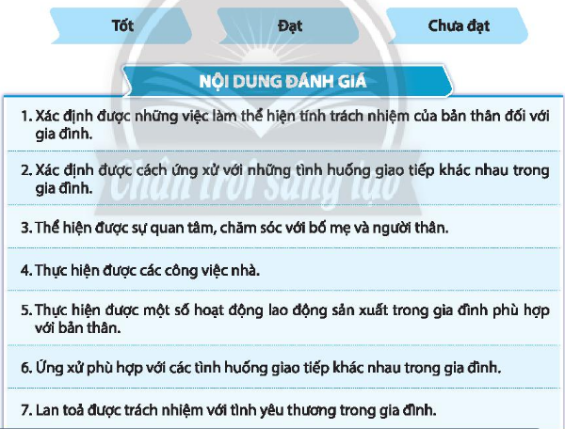  Bước 2. HS thực hiện nhiệm vụ học tập  - HS thực hiện nhiệm vụ  - GV tổng kết số liệu  Bước 3, 4. Báo cáo, đánh giá kết quả hoạt động, thảo luận  - GV ghi nhận và động viên, khích lệ HS tiếp tục thực hiện, rèn luyện những kĩ năng liên quan đến thực hiện trách nhiệm với gia đình. | 7. Khảo sát kết quả hoạt động  * Đánh giá đồng đẳng  - HS liên hệ quá trình hoạt động và học tập của các bạn để đánh giá  * Khảo sát kết quả tự đánh giá  - HS liên hệ bản thân và tự đánh giá.
*Hướng dẫn về nhà:
- Hệ thống lại kiến thức đã học của chủ đề 4
- Rèn luyện và phát huy các công việc lao động trong gia đình để giúp đỡ người thân
- Xem trước nội dung và hoàn thành các nhiệm vụ trong SBT hướng nghiệp 10 CTST chủ đề 5.
Ngày tháng 11 năm 2022
Duyệt của TCM

Thi Trần Anh Tú
Duyệt của tổ CM

